 | Fiche Technique Produit 041
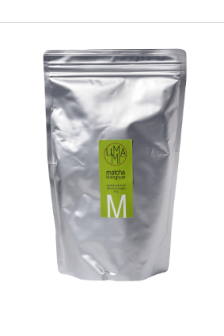 | Matcha Premium Bio 500g / Organic Premium Matcha 500g
 | Code produit / Reference |  | 041
 | Société productrice / Producing firm |  | HOTTA KATSUTARO SHOTEN Co.,Ltd
 | EAN 13 |  | 3700917900413
 | Code douane(HS) / Customs code |  | 0902100000 B
 | Origine / Origin |  | Japon / Japan
 | Conditionnement / Conditionning |  | Doypack / Doypack
 | Produit bio / Organic product |  | Oui / Yes
Composition et utilisation / Composition and use
Ingrédients / Ingredients | Thé vert biologique en poudre 100% / Organic Green Tea Powder 100%
Allergènes / Allergens | /
OGM / GMO | Non / No
DLUO / Shelf Life | 2 ans / 2 years
Conservation / Storage conditions | Température ambiante / Room temperature
Après ouverture / After opening | Conserver dans un endroit frais et sec / Keep in a cool place, away from moisture
Description / Description | Le matcha est un thé vert en fine poudre, considéré comme l'un des aliments les plus sains. Ce matcha de qualité premium se boit aussi bien chaud qu en latte, frappé ou glacé. Il peut également s'utiliser en pâtisserie. / Matcha is a green tea powder, cosidered as one of the healthiest food. This premium quality matcha can be used for hot tea as well as for latte. It can also be used for pastry
Mode d’emploi / Application advice | /
Valeurs nutritionnelles moyennes (pour 100g) / Nutrition facts (per 100g):
Valeur énergétique moyenne / Average energy value: |  |  | 1356 kJ | 324 kcal
Matières grasses / Fat: | 5,3g | Glucides / Carbohydrate: |  | 38,5g
dont saturés / with saturated: | 0,68g | dont sucres / with sugar: |  | 0g
Sel / Salt: | 0g | Protéines / Protein: |  | 30,6g
Informations logistiques / Logistic informations
Volume Net / Net volume |  | Poids Net / Net Weight |  | 500g
Poids Brut / Gross Weight | 522g
Colisage / Packing | 20 | Poids Net Colis / Package Net Weight (kg) |  | 10 kg
Dimensions Colis / Package Dimensions (P x L x H en cm) | 50 x 35,5 x 29 | Poids Brut Colis / Package Gross Weight (kg) |  | 12 kg

Mis à jour : 10/04/2020

